Dan dejavnosti - športni dan
Moje doživetje v gozdu
Pozdravljeni učenci in starši!
Ker zaradi izrednih razmer ne moremo izpeljati načrtovane končne ekskurzije - Po poteh pastirskih škratov na Krvavcu, boste le to izpeljali v prilagojeni obliki v družinskem krogu - v vašem domačem okolju. Pripravili smo vam zanimiv, malo drugačen dan. Popeljali vas bomo v svet domišljije, razmišljanja in v pristen odnos z naravo, ki je v zadnjem času naš drugi dom.

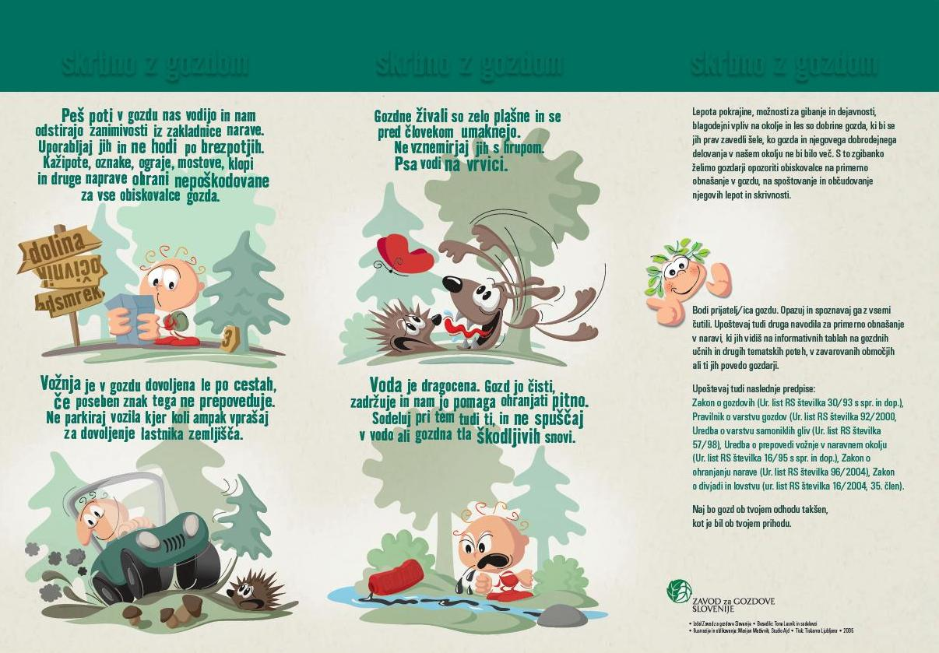

NAVODILA:
Na naše potepanje po gozdu se je potrebno ustrezno pripraviti. Sem sodijo primerna oblačila in športna oz. pohodna obutev. Ne pozabite na malico in zadostno količino pijače (vodo). Danes lahko s seboj vzamete tudi nekaj sladkega. Zavarujte se proti klopom.
Pa naj se pot prične!

CILJI: Učenci
- opravijo daljši nekaj urni pohod skozi gozd v svojem domačem okolju, z vmesnimi postanki oziroma nalogami in igrami;
- se navajajo na vztrajnost, vzdržljivost in iznajdljivost;
- se navajajo na primerno obnašanje v gozdu in v naravi;
- se sprostijo, razvedrijo in poveselijo;
- se seznanijo, kako se oblečemo v posameznih letnih časih (po plasteh)
- se primerno obujejo (športno - pohodno)
- upoštevajo navodila svojih staršev in so pozorni na varnost.

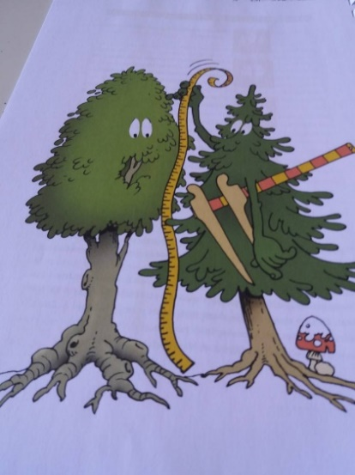
NALOGE:
1. Izberi si drevo in mu prisluhni
- Ugotovi ali je to drevo listavec ali iglavec?
- Poznaš njegovo ime?
- Ima plodove, liste, iglice?
- Kakšne barve je?
- Opazuj lubje in ga otipaj. Je gladko? Hrapavo? Vlažno?
- Kaj misliš, kako visoko je to drevo? (Primerjaj velikost sebe z drevesom.)
- Poskušaj ga objeti.
- Prisluhni deblu drevesa. Kaj čutiš, kaj slišiš?
2. Poišči palice
Poišči nekaj različno dolgih palic ali ležeče drevo. Lahko je tudi črta narisana na tleh. Prehodi jo po njeni dolžini, brez da sestopiš z nje. Pazi tudi na držo telesa. Uporabi različne načine premikanja: naprej, vzvratno, z obrati, v počepu, s prestopanjem.
Izberi si drevo, določi razdaljo in ga zadevaj. Igra bo bolj zanimiva, če se pridruži cela družina. Tisti, ki drevo zadane večkrat, je zmagovalec.
3. Izdelaj gozdnega škrata
Po poti bodi pozoren na različne dražljaje – kaj slišiš, vidiš, vonjaš, otipaš .... Lahko boš imel srečo in videl ali slišal tudi gozdnega škrata. Če ga opaziš, bodi tiho. Radi so nevidni, še rajši pa ušpičijo kako škratovsko lumparijo. Ustavi se in naberi nekaj plodov, listov, vej in drugega materiala, ki jih najdeš v gozdu. Iz nabranega materiala sestavi gozdnega škrata. Bodi čim bolj izviren.

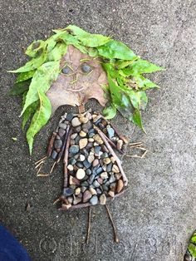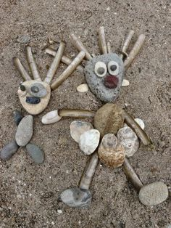

Prosi starše, da tvoj izdelek fotografirajo. Fotografiji pošlji učiteljici ali vzgojiteljici.
4. Ugani, s čim igraš
Zopet naberi različne predmete in plodove. Skrij jih za drevo in na njih zaigraj.
Ostali člani družine naj poskusijo ugotoviti, na kaj igraš ali po kom udarjaš. Med seboj se tudi zamenjajte.
PRIMERI:
- trenje dveh storžev - igranje na cvet (trobentica)
- udarjanje dveh palic - drgnjenje dveh skorij
- udarjanje dveh kamno - prelom suhe veje
- padec kamna - tleskanje
- šumenje listja - žvižganje
- ploskanje rok - topotanje …

Iz plodov in različnih predmetov lahko ustvariš zvok in ritem, ostali člani družine pa lahko ponovijo za teboj (odmev), kar slišijo.
Poišči palico z rogovilo. Potrebuješ vrvico. Nanjo nanizaj nekaj listov, šišk ali storžev ter zaveži med veje tvoje palice. Izdelal si inštrument - ZVOČNI NIZ.

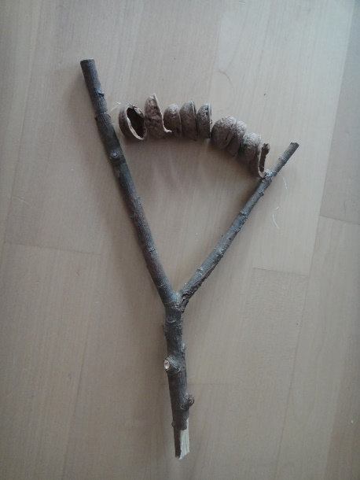

Zapoj še nekaj pesmic, ki smo se jih naučili v šoli. Prisluhni, mogoče slišiš kukavico.
https://www.youtube.com/watch?v=BlGioTi5cN8
5. Poligon
Prosi starše, da skupaj postavite gozdni poligon. Bodite izvirni, kreativni in iznajdljivi.
- TEK
- Tečeš okoli dreves. (10 krat) - slalom.
- HOJA
- Postavi palice eno za drugo, ali vzporedno. Hodi po njih, jih preskakuj ali si jo postavi v dlan in jo prenesi do določene točke. Roki zamenjaj. Palico lahko položiš tudi na stopalo in jo preneseš do določene točke. Nogi tudi zamenjaš (uriš si ravnotežje).
- POSKOKI
- Zaveži si vrvico, če jo imaš pri sebi ali daljšo palico postavi na dve približno enako visoki skali. Preskakuj izmenično LEVO - DESNO in NAPREJ - NAZAJ (10 krat).
- POČEPI
- Na mestu naredi počepe (10 krat).
- PODAJANJE
- V paru si podajaš storž ali palico (paziš, da ti predmet ne pade na tla).
- PLEZANJE
- Izberi si drevo in ob prisotnosti staršev poizkusi splezati nanj (ne previsoko)!
6. Igre
RISTANC
Pri tej igri ni vodje, pač pa ste vsi igralci. Poiščite različno dolge palice in skupaj naredite ristanc. Razdelite polja in jih označite številkami (glej sliko). Poišči si kamenček, ki naj bo prijetno okrogel in ploščat. Dogovorite se za vrstni red igre. Kamenček vržeš v sredino prvega polja in skačeš dokler nisi fuč. To se zgodi če stopimo na ristančevo črto ali preko nje. Če si »fuč« se umakneš naslednjemu v vrsti. V enojno polje skačeš z eno nogo v dvojno pa z obema istočasno. Pri obratu se obrneš v skoku. Pomembno je to, da nikoli ne skočiš na črto.
Na vrhu ristanca je dom ali nebesa. V njem lahko počivaš (na obeh nogah, se obračaš v skoku, skočiš z eno nogo ali sploh ne počivaš) seveda je vse odvisno od postavljenih pravil in dogovorov, ki ste si jih v družini postavili skupaj.

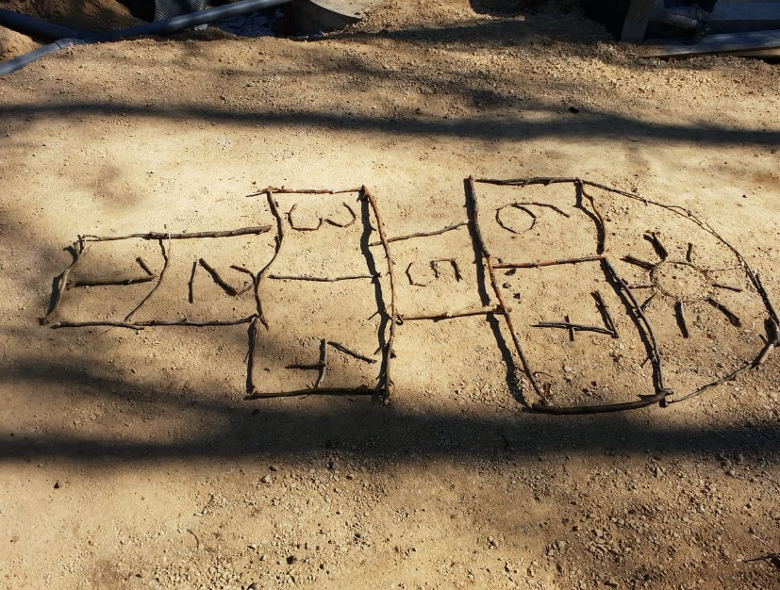

ZEMLJO KRAST
Nariši najprej majhen krog-sonce in okoli njega velik krog-svet in označi polja. (Lahko označiš po imenih družinskih članov.) Potrebuješ tudi palčko. Igra se začne tako, da palčko postaviš v sonce in tisti, ki mu palčka pade na njegovo ozemlje, začne igro s tem da zakliče NAPADAM, NAPADAM PETRA (ali katerokoli drugo ime) in vrže palčko na ozemlje Petra. Vsi se med tem razbežite. Igralec, ki ima ozemlje Petra, hitro stopi na palčko in zakliče stop. Vsi igralci obstanejo, Peter pa pobere palčko in s palčko zadeva najbližjega. Če ga zadaneš, mu lahko »ukradeš » zemljo. Ukradeš si jo lahko toliko, kolikor lahko zarišeš črte, ne da bi kjerkoli stopil na tuje ozemlje. Če pa igralca ne zadaneš, mu lahko nezadeti igralec ukrade zemljo.
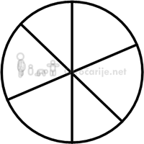
SKRIVALNICE
Dogovorite se, kdo miži in šteje do dogovorjenega števila, medtem se ostali skrijete. Ko konča š s štetjem, začneš iskati skrite otroke oziroma starše. Ko katerega zagledaš, tečeš do mesta, kjer si mižal, udariš po njem in ga “pofočkaš” z vzklikom: “En, dva, tri – ime igralca, ki ga našel.” Če se kdo od družinskih članov preveč oddalji od mesta, ga lahko pofočka drug družinski član in s tem mora iskalec igro z mižanjem ponoviti. Če ti uspe pofočkati vse člane, naslednji miži prvi, ki si ga pofočkal.

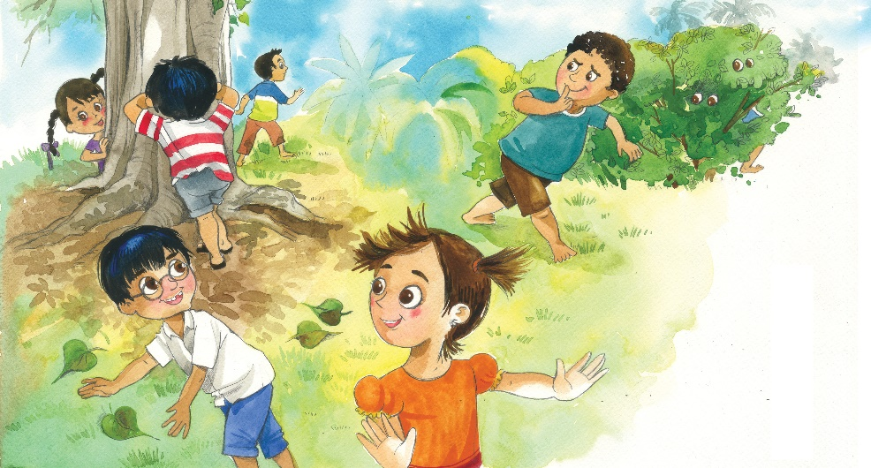

ZA KONEC PA ŠE DVE IDEJI ZA PROSTI ČAS … V NARAVI LAHKO TUDI RAČUNAŠ ALI USTVARIŠ ŠE KAKŠNO DRUŽABNO IGRO.
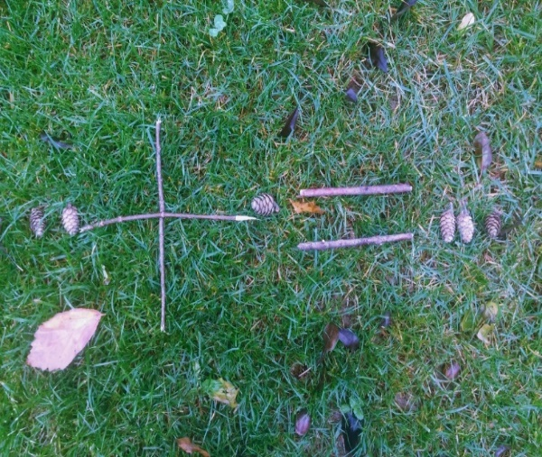
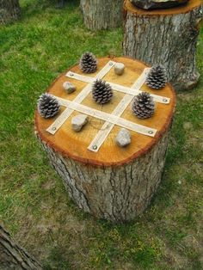

Ko prideš domov, si lahko ogledaš še slovenski film z naslovom: TEA-gozdna pustolovščina:
http://www.gustavfilm.si/CID=52

Želiva ti čudovit dan! 😊
Učiteljica in vzgojiteljica

Koordinator dejavnosti: Alenka Ivanjko

